PL 0150/2569
หลักสูตร “ค่ายวิชาการภาษาอังกฤษ”
( English Camp )
รหัสหลักสูตรอ้างอิง PL ENG 0104
วัตถุประสงค์การเรียนรู้
1. เพื่อพัฒนาทักษะภาษาอังกฤษทั้ง 4 ด้าน คือ ทักษะการฟัง การพูด การอ่าน และการเขียน ของนักเรียนให้มีประสิทธิภาพยิ่งขึ้น
2. เพื่อส่งเสริมและสนับสนุน ให้นักเรียนมีแรงบันดาลใจในการเป็นนักสื่อสาร รวมถึงสาขาอาชีพในสายงานภาษาอังกฤษและภาษาต่างประเทศ
3. เพื่อจัดกระบวนการเรียนรู้ให้ผู้เรียนได้เกิดเจตคติที่ดีต่อการเรียน และเอาใจใส่ในการเรียน เกิดพฤติกรรมในการรักการเรียนรู้ ใฝ่ฝึกฝนตนเองอยู่เสมออย่างเต็มที่
4. เพื่อจัดกระบวนการเรียนรู้ให้ผู้เรียนเกิดกระบวนการเรียนรู้ที่สร้างสรรค์อย่างมีความสุข ทั้งสุขภาพกายและสุขภาพจิตที่ดี ได้เรียนรู้ร่วมกันจากการปฏิบัติจริง ด้วยความหลากหลายและสร้างองค์ความรู้ใหม่ได้ในศตวรรษที่ 21

จำนวน | นักเรียนห้องเรียนพิเศษ ระดับชั้น ม.1-3 จำนวน 110 คน  คุณครูผู้ดูแล 8 คน รวม 118 คน
วิทยากร | 6 – 8 คน
ระยะเวลาอบรม | 2 วัน 1 คืน
กิจกรรมเชิงบูรณาการ
1. กิจกรรม Warm up learning. (Recreation)
2. กิจกรรมสถานีการเรียนรู้ภาษาอังกฤษ (Play & Learn Activities)
3. กิจกรรม “Boost Up Learning” สันทนาการ
4. กิจกรรม “The Next Step”
5. กิจกรรมทดสอบหลังการเรียนรู้ (After Action Review : AAR)
บูรณาการการเรียน (integration instruction)
1. บูรณาการคุณลักษณะที่พึงประสงค์ในการเรียนรู้ในศตวรรษที่ 21
2. บูรณาการโดยใช้โครงการในทางกิจกรรมค่ายเป็นลักษณะภารกิจในระหว่างกิจกรรม
3. บูรณาการทักษะการฟัง พูด อ่าน เขียน ภาษาอังกฤษ
4. บูรณาการการสื่อสารข้ามวัฒนธรรม (Intercultural Communication)
5. บูรณาการกระบวนการกลุ่มและทักษะความเป็นผู้นำ (Collaborative and Leadership Skills)
6. บูรณาการทักษะการเรียนรู้และนวัตกรรม (Learning and Innovation Skills)
7. บูรณาการทักษะการสื่อสาร (Communication Tactic)

กำหนดการ
“ค่ายวิชาการภาษาอังกฤษ”
( English Camp )
โรงเรียนสาธิตนานาชาติ
วันที่ 20 – 21 มกราคม 2570
ณ โรงแรมเชียงคานฮิลล์รีสอร์ท

วันที่ 1
07.00 – 10.00 น. | ออกเดินทางจากโรงเรียนสาธิตนานาชาติ
10.00 – 10.30 น. | เดินทางถึง ณ โรงแรมเชียงคานฮิลล์รีสอร์ท
12.00 – 13.00 น. | รับประทานอาหารกลางวัน (1)
13.00 – 13.30 น. | ลงทะเบียน / พิธีเปิด
13.30 – 14.30 น. | กิจกรรม Warm up learning. (Recreation)
14.30 – 16.30 น. | กิจกรรมสถานีการเรียนรู้ภาษาอังกฤษ (Play & Learn Activities)
16.30 – 16.45 น. | รับประทานอาหารว่าง (1)
16.45 – 17.30 น. | เช็คอินเข้าที่พัก / พักผ่อนตามอัธยาศัย
18.00 – 19.00 น. | รับประทานอาหารเย็น (2)
19.30 – 20.30 น. | กิจกรรมภาคค่ำ (Night Activity)
20.30 น. เป็นต้นไป | พักผ่อนฝันดี

วันที่ 2
07.30 – 08.30 น. | รับประทานอาหารเช้า (3)
08.30 – 09.30 น. | เก็บสัมภาระ / เช็คเอาท์
09.30 – 10.00 น. | กิจกรรม “Boost Up Learning” สันทนาการ
10.00 – 10.30 น. | กิจกรรม “The Next Step”
10.30 – 11.15 น. | ถอดบทเรียน AAR (After Action Review) และสรุปสิ่งที่ได้เรียนรู้
11.15 – 11.45 น. | มอบของรางวัล และพิธีปิด
12.00 – 13.00 น. | รับประทานอาหารกลางวัน (4)
13.00 น. เป็นต้นไป | เดินทางกลับโรงเรียนสาธิตนานาชาติ โดยสวัสดิภาพ
หมายเหตุ กำหนดการอาจจะเปลี่ยนแปลงตามความเหมาะสม

ราคาปกติ 3,900 ลดเหลือเพียง 2,990 บ./ท่าน

รายละเอียดงบประมาณมีดังนี้
- ค่าที่พัก 1 คืน โรงแรมเชียงคานฮิลล์รีสอร์ท
- ค่าอาหาร 4 มื้อ (อาหารเช้า 1 มื้อ อาหารกลางวัน 2 มื้อ อาหารเย็น 1 มื้อ)
- ค่าอาหารว่าง 1 มื้อ
- ค่าห้องประชุมสัมมนารองรับการทำกิจกรรม
- ค่าวิทยากรและทีมงาน จำนวน 6 – 8 ท่าน
- ค่าเดินทางวิทยากร
- ค่าอุปกรณ์การจัดค่ายทั้งหมด

ตัวอย่างภาพกิจกรรม
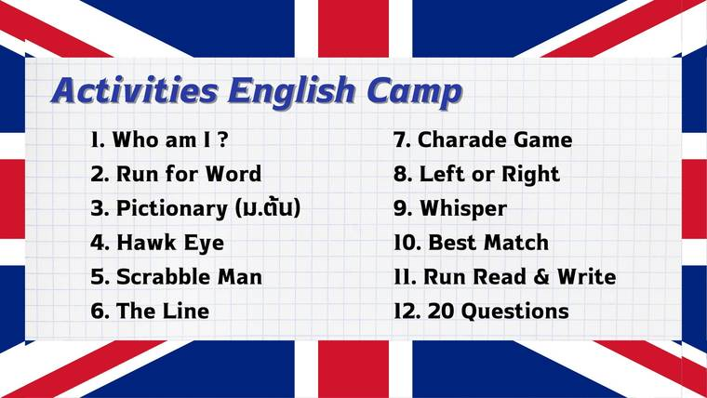  บรรยากาศกิจกรรมค่ายวิชาการภาษาอังกฤษ (English Camp) (1) | 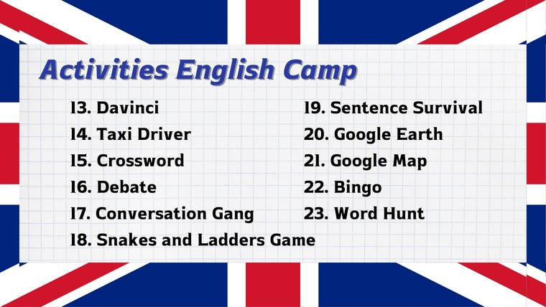  บรรยากาศกิจกรรมค่ายวิชาการภาษาอังกฤษ (English Camp) (2)
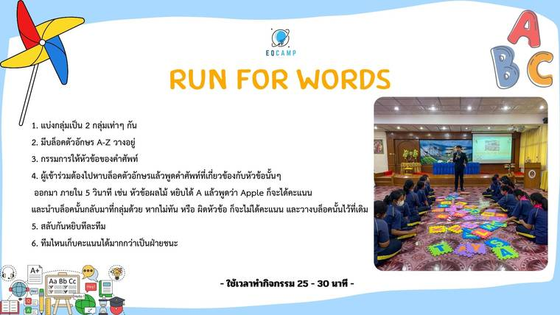  บรรยากาศกิจกรรมค่ายวิชาการภาษาอังกฤษ (English Camp) (3) | 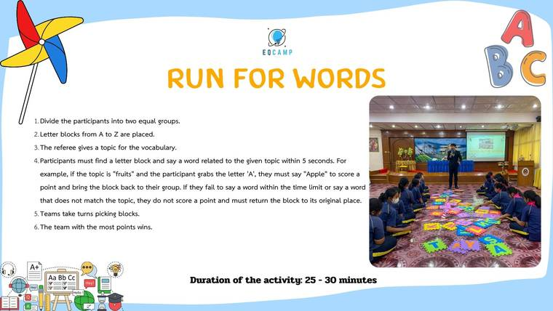  บรรยากาศกิจกรรมค่ายวิชาการภาษาอังกฤษ (English Camp) (4)

ที่พัก โรงแรมเชียงคานฮิลล์รีสอร์ท
[ พื้นที่วางภาพ ]  (วางภาพที่ 1) | [ พื้นที่วางภาพ ]  (วางภาพที่ 2)

